**AVIS DE COURSE**

**« WORLD DIAM TOUR – ETAPE SAINT-LUNAIRE »**

**du 19 au 21 septembre 2025 à SAINT-LUNAIRE**

**GRADE 5A - Organisé par le YCSL**

**YACHT CLUB DE SAINT-LUNAIRE**

**PREAMBULE : Prévention des violences et incivilités**

La FFVoile rappelle que les manifestations sportives sont avant tout un espace d’échanges et de partages ouvert et accessible à toutes et à tous.

A ce titre, il est demandé aux concurrents(es) et aux accompagnateurs(trices) de se comporter en toutes circonstances, à terre comme sur l’eau, de façon courtoise et respectueuse.

**1. REGLES**

L’épreuve est régie par :

**1.1** Les règles telles que définies dans Les Règles de Course à la Voile (RCV 2025-2028),

**1.2** Les règlements fédéraux,

**1.3** La partie B, section II du Règlement International pour Prévenir les Abordages en Mer (RIPAM) quand elle remplace les RCV du chapitre 2, entre l’heure légale du coucher du soleil et heure légale du lever du soleil,

**1.4** Les Règlementations Spéciales Offshore (RSO) 2020-2021 catégorie 3.

**1.5** les règles de classe DIAM 24.

**2 INSTRUCTIONS DE COURSE (IC)**

**2.1** Les IC seront disponibles après 12h00 le 1er Septembre 2025 au secrétariat du YCSL, à Saint-Lunaire

**2.2** Les IC seront affichées selon la prescription fédérale

**2.3** Les IC seront disponibles en version électronique à l’adresse suivante <https://www.ycsl.net/>

**3 COMMUNICATION**

**3.1** Le tableau officiel d’information en ligne sera consultable sur le groupe WhatsAPP « **XXXXXXXXXXX»** auquel vous serez abonné au moment de votre inscription

**4 ADMISSIBILITÉ ET INSCRIPTION**

**4.1** Admissibilité

Les bateaux admis à courir en régate sont  tous les bateaux de la Classe des **DIAM24**

**4.2** Documents exigibles à l’inscription :

**4.2.1** Pour chaque membre de l’équipage :

a) La licence Club FFVoile temporaire ou annuelle portant mention « pratiquant »,ou « compétition »,

b) Pour chaque membre de l’équipage n’étant pas en possession d’une Licence Club FFVoile, qu’il soit étranger ou de nationalité française résidant à l’étranger :

- un justificatif d’appartenance à une Autorité Nationale membre de World Sailing

- un justificatif d’assurance valide en responsabilité civile avec une couverture minimale de deux millions d’Euros

c) une autorisation parentale pour tout membre mineur de l’équipage

**4.2.2** Pour le bateau :

Le certificat de jauge en cours de validité.

**4.3**  Equipement

* tous les autres bateaux devront être armés en côtiers (< 6 milles)
* Les bateaux devront être disponibles pour le contrôle de l’équipement à partir du 19 Septembre 2025,
* Les bateaux pourront être contrôlés à tout moment.

**5 DROITS A PAYER**

**5.1** Les droits sont les suivants : 300€ par équipage

**5.2** Ceci inclus l’engagement et les frais de course (Bateaux Comité et sécurité), le parking des bateaux et remorques, les festivités et pots de remises des prix.

**6 PROGRAMME PREVU**

**Vendredi 19 septembre** - Matin : Confirmation des inscriptions au CYSL / Saint-Lunaire

- à 14h00 : 1er Signal d’avertissement, zone Grand Dodehal à Saint-Malo

: Course à suivre (en fonction de la météo), pas de signal après 18h00

- à 19h00  : Résultats de la journée et pot au YCSL (présence obligatoire)

**Samedi 20 septembre** - à 10h00 : 1er Signal d’avertissement, zone Grand Dodehal à Saint-Malo,

Course à suivre vers Saint-Cast, retour vers Saint-Malo vers 16h00

- à 19h00  : Résultats de la journée et soirée des équipages à La chaumière (Saint-Lunaire)

**Dimanche 21 septembre** - à 10h00 : 1er Signal d’avertissement, zone Grand Dodehal à Saint-Malo,

: Course à suivre (en fonction de la météo), pas de signal après 18h00

- à 16h00  : Remise des prix et pot de l’amitié à SAINT-MALO

7 **LIEU**

Le programme et L’annexe Zone de course indiquent le lieu ou se dérouleront les épreuves.

**8 LES PARCOURS :**

Les parcours seront des parcours côtiers et des parcours construits. Ils seront adaptés en fonction de la météo du jour prévue. Pour cette raison le parcours de la 1ère course de chaque jour et les intentions du Comité seront annoncés au Briefing qui aura lieu la veille à 19h00 de chaque journée de course. Elles seront également communiquées sur le Groupe WhatsApp «**XXXXXXXXXXX».**

**9 CLASSEMENT**

**9.1** Quand moins de 3 course ont été courues , le score d’un bateau sera le total des scores de ses course

**9.2** Quand 3 courses ou plus ont été validées , le score d’un bateau sera le total des scores de ses courses à l’exclusion de son plus mauvais score

**10 SYSTÈME DE PÉNALITÉ**

Pour toutes les classes, la RCV 44.1 est modifiée de sorte que la pénalité de deux tours est remplacée par la pénalité d’un tour.

**11 PRIX**

Les prix seront distribués comme suit ……………………….

|  |
| --- |
|  |
|  |
|  |

**ANNEXE ZONE DE COURSE**

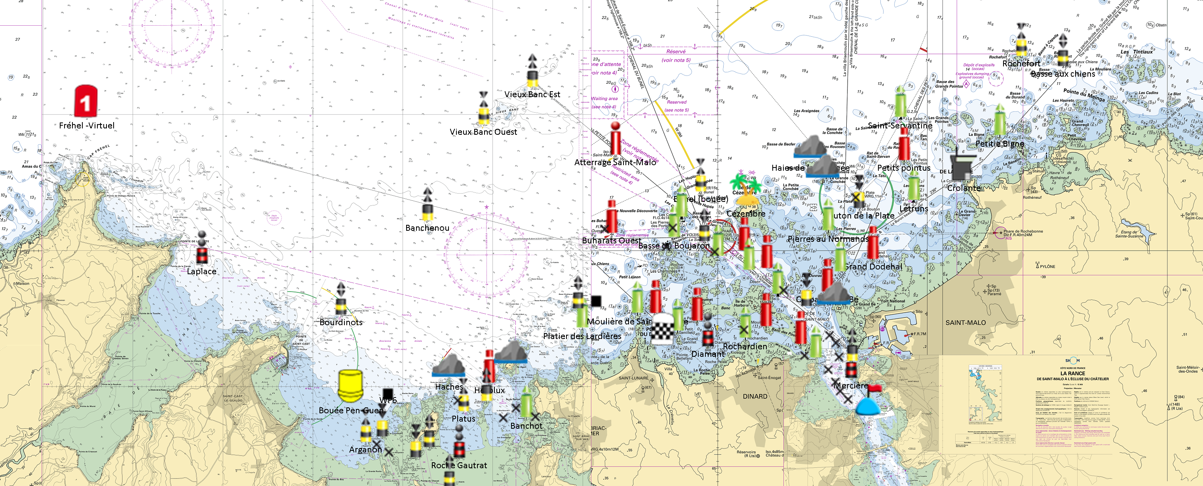

**Marées à Saint-Malo**

